小区人车流量监控

项目设计文档

0211121097 计晓灵

2024年7月4日

目录

项目介绍 4

一、 项目背景 4

二、 功能介绍 4

三、 使用场景 5

功能设计 6

一、 功能结构图 6

二、 功能细节描述 6

流程图 7

一、 查看监控功能流程图 7

二、 修改登记车牌流程图 7

技术结构 8

一、 技术结构 8

二、 使用原因 9

低保真原型图 9

总结 11

# 项目介绍

## 项目背景

随着城市化进程的深入，小区规模不断扩大，人车流量日益增加，给小区的安全管理和日常运营带来了严峻挑战。传统的人工管理方式不仅效率低下，而且难以准确统计和监控小区内的人车流量，影响居民生活质量及出行安全。

因此，开发一套小区人车流量监控系统，成为提升小区管理效率、保障居民安全的重要举措。本系统旨在实现对小区出入口人车流量的全面监控、智能识别，为小区管理提供精细化、高效化的解决方案，助力打造更加安全、便捷的生活环境。

## 功能介绍

1. 查看监控：实时查看小区内各个监控摄像头的画面。
   1. **车辆识别**：利用先进的图像识别技术，系统自动对监控画面中的机动车与非机动车进行识别，并用不同色的线框在监控中标注。
   2. **人流识别**：统计人流量。
   3. **流量统计**：了解小区人车流动情况。可查询今日流量、本周流量，以图表形式展示流量趋势。
   4. **监控放大**：在放大监控画面的同时，系统仍会持续进行实时人车流量统计。
   5. **监控详情**：提供车牌进出记录的详细查询功能。
2. 修改登记车牌**：**对登记车牌信息进行管理。
   1. **增加登记车牌**：手动输入新的车牌号码及相关信息，将其登记。
   2. **删除登记车牌**：对于已搬离或不再需要登记的车辆，从数据中删除
   3. **查找登记车牌**：提供车牌号查询功能，查询车牌与所属业主信息。

## 使用场景

1. **日常安全管理**：小区保安通过系统实时监控进出车辆与人员，确保小区安全无虞。对于未登记车辆，保安可迅速拦截并询问，防止安全隐患。
2. **高峰时段管理**：在上下班、节假日等高峰时段，系统能自动分析并预测人车流量，帮助保安提前做好交通疏导准备，避免拥堵发生。
3. **数据统计与分析**：定期生成人车流量统计报表，为小区管理者提供决策支持，如调整出入口设置、优化停车规划等，以提升小区整体运行效率。
4. **应急响应**：在发生突发事件时，系统能够快速统计并报告小区内的人员分布情况，为紧急疏散、救援行动提供重要信息支持。
5. **居民服务**：通过数据分析，了解居民出行习惯，为小区居民提供更加个性化的服务，如增设便民设施、优化公共交通接驳等，提升居民满意度。

# 功能设计

## 功能结构图

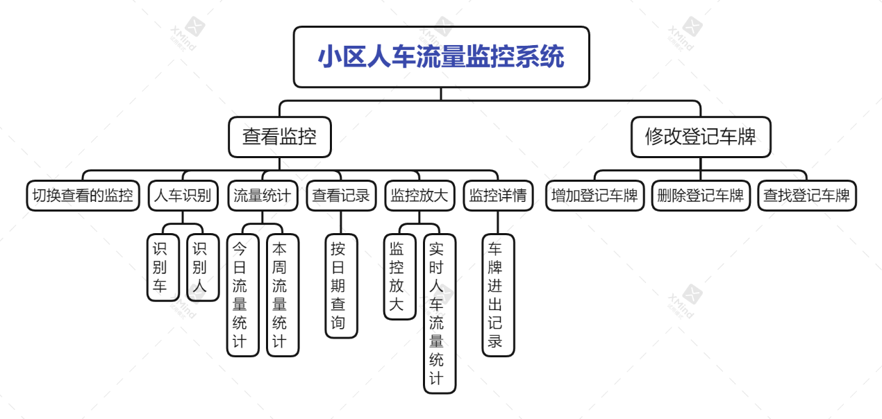

## 功能细节描述

1. 车辆识别

|  |  |
| --- | --- |
| 功能名称 | 车辆识别 |
| 功能描述 | 识别机动车和非机动车，用红色框标注机动车，蓝色框标注非机动车。 |
| 操作流程 | 以线程方式播放视频，读取一帧并经过转码成base24后，调用车辆检测接口，识别图像中所有车辆的类型、数目和位置。根据返回的结果，框出机动车与非机动车，并更新显示数量。最后更新今日的车流量数据。 |

1. 人流识别：

|  |  |
| --- | --- |
| 功能名称 | 人流识别 |
| 功能描述 | 统计此时此刻画面中的人流，并更新今日的人流量数据。 |
| 操作流程 | 以线程方式播放视频，读取一帧并经过转码成base24后，调用人流量统计接口，计算帧中人的总数，并显示数据。最后更新今日的人流量数据。 |

1. 流量统计

|  |  |
| --- | --- |
| 功能名称 | 流量统计 |
| 功能描述 | 查询今日及本周的流量数据，这些数据将以直观的图表形式展现 |
| 操作流程 | 根据视频获取的人流量与车流量数据，绘制柱状图。 |

# 流程图

## 查看监控功能流程图

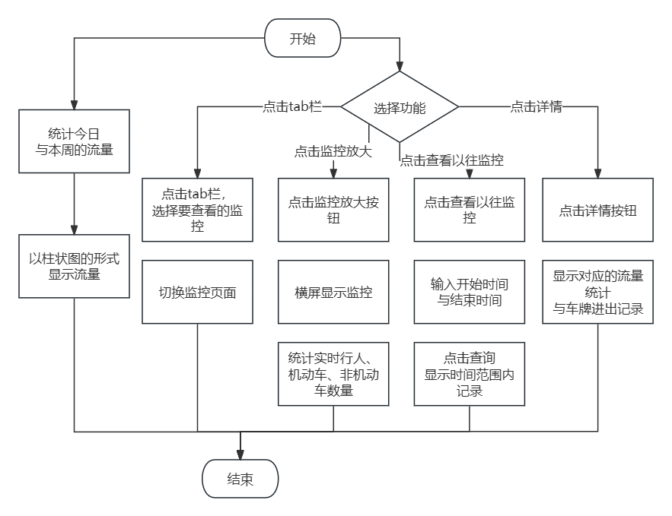

## 修改登记车牌流程图

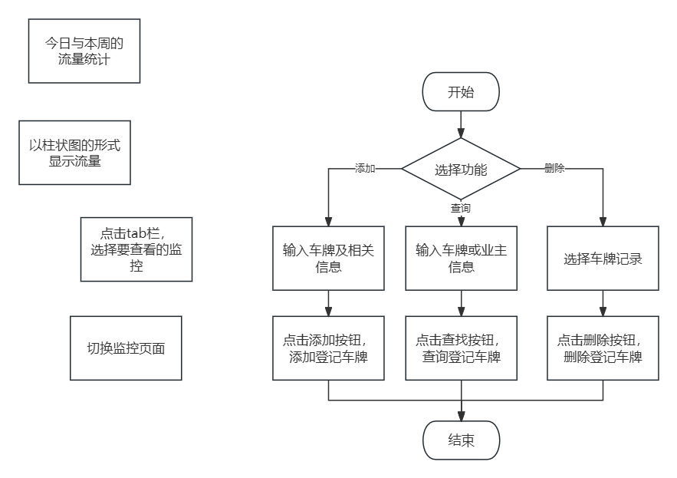

# 技术结构

## 技术结构

**前端页面**：Qt5。Qt5是一个功能强大、灵活易用的跨平台应用程序开发框架，提供了丰富的图形界面控件和布局方式。

**调用接口**：调用了百度智能云的接口，包括人流量统计接口、 车辆检测接口。

1. 人流量统计接口统计图像中的人体个数和流动趋势，无需正脸、全身照，适应人群密集、各种出入口场景。
2. 车辆检测接口识别图像中所有车辆的类型和位置，并对小汽车、卡车、巴士、摩托车、三轮车5类车辆分别计数，同时可定位。

**开发环境**：windows11环境，使用python语言开发。

## 使用原因

**前端页面：**Qt5具有丰富的图形界面控件，减少了重复劳动，提高了开发速度；基于C++编写，具有高效的内存管理和良好的性能表现。Qt Designer是一个强大的可视化用户界面设计工具。使用Qt Designer进行开发，简单便捷，。

**调用接口：**使用百度智能云接口，减少了代码量，提升了程序的准确性。百度智能云提供了严格的数据安全措施，确保用户数据的安全性和隐私保护。

**开发环境：**Python是一种易于学习、语法简洁且功能强大的编程语言，使得开发者能够轻松实现各种复杂的功能，显著提高开发效率。

低保真原型图

|  |  |  |
| --- | --- | --- |
| 首页页面 | 主页 | 修改登记车牌 |
| 监控详情 | 监控放大 | 监控记录 |

# 总结

本项目通过开发一套小区人车流量监控系统，实现了对小区出入口人车流量的全面监控与智能识别，有效提升了小区管理效率并保障了居民的安全与生活品质。

本项目实现了：

1. 实时监控的识别：

系统能自动区分机动车与非机动车，并在监控画面中实时标注，显著提高了车辆管理的准确性和效率；系统能够实时统计监控画面中的人流量，为小区人流管理提供数据支持。

1. 流量统计与查询：

提供今日及本周的人车流量查询功能，并以图表形式直观展示流量趋势。

1. 车牌管理

实现了对登记车牌信息的增加、删除及查询车牌号与所属业主信息等功能，便于小区车辆出入的控制与管理。